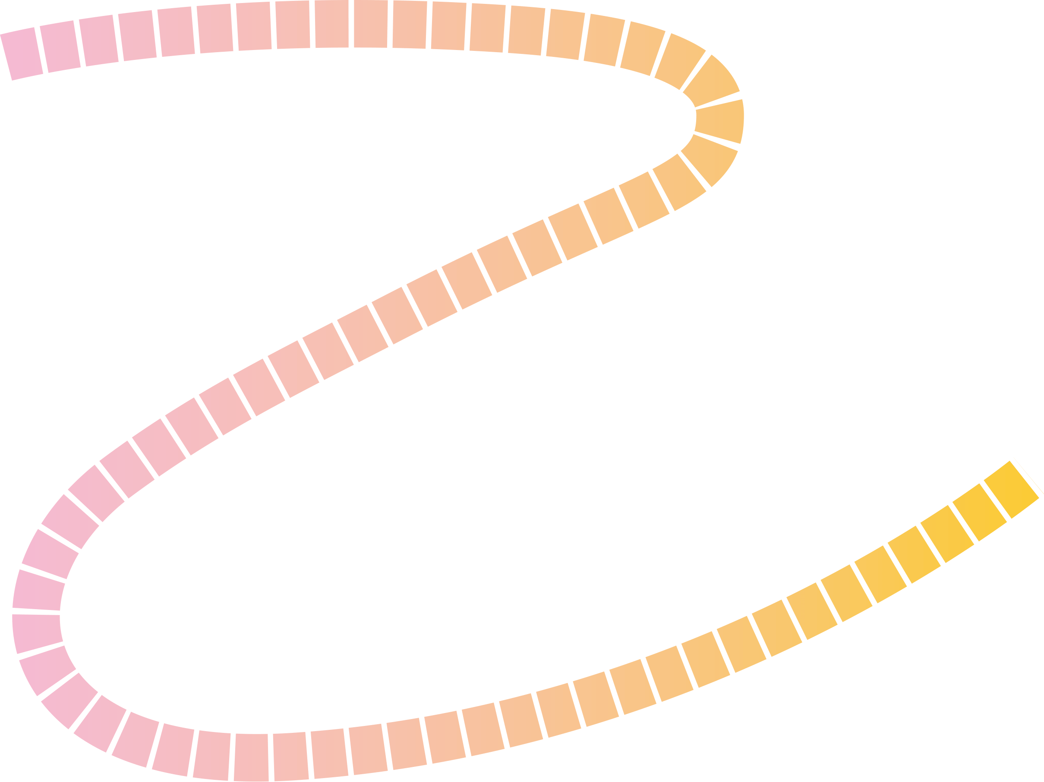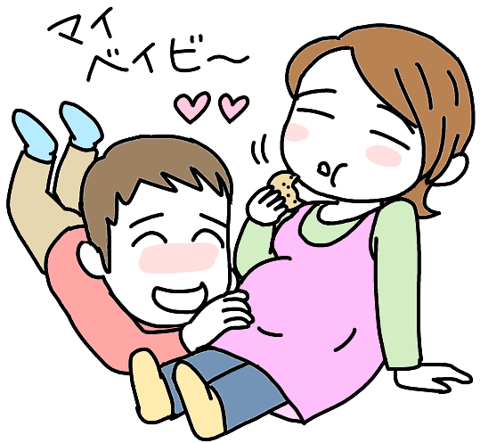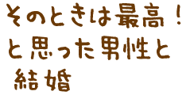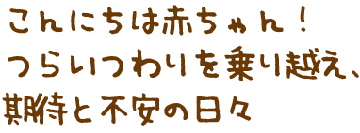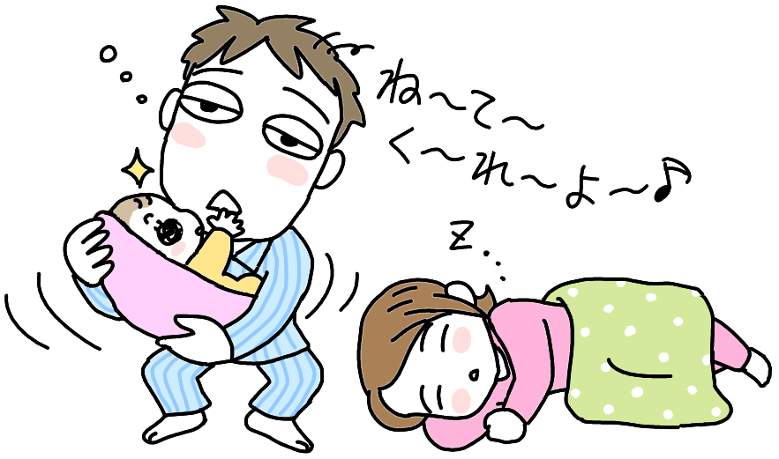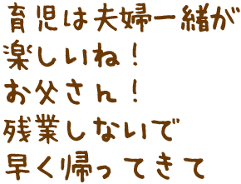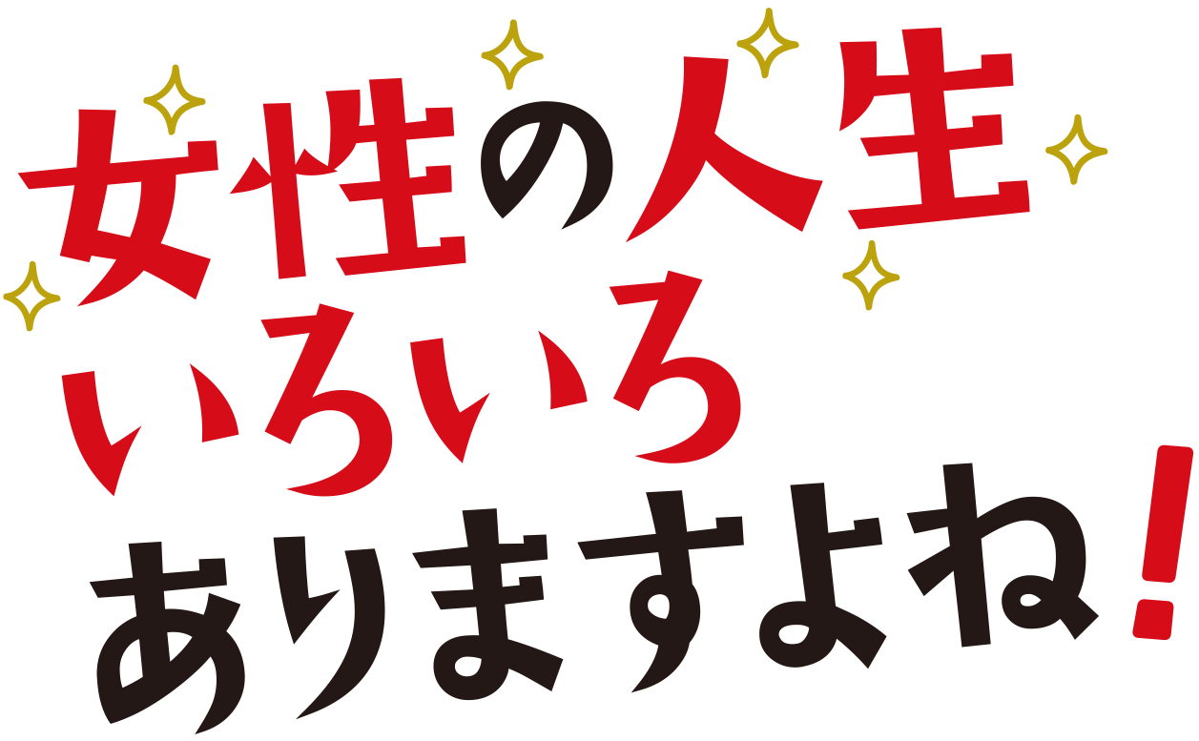

◆生理休暇（労基法）

　就業が著しく困難な場合、

　就業させてはならない

◆通勤緩和（均等法）

　医師等の指導により時差勤務・

　時間短縮

◆健康診査・保健指導（均等法）

　23週まで　　 4週に1回

　24～35まで　2週に1回

　36～出産まで　1週に1回

◆出産休暇（労基法）

　産前6週（多胎児14週）

　産後8週

◆配偶者出産休暇（育児介護休業法）

　育児休業法では父親が出産8週以内に

　育休を取得した場合、再度の取得も可

長い仕事人生には山あり谷あり…

その中で、女性が直面することが多い出来事に

活用できる権利を、改めて見てみましょう。

これまで**多くの女性たちが力を合わせて運動し、**

**勝ち取ってきた権利**です。

イキイキと働き続けられるよう今ある権利をよく知り、

協力し合って行使するとともに、

今後も要求をまとめ拡充させていきましょう。

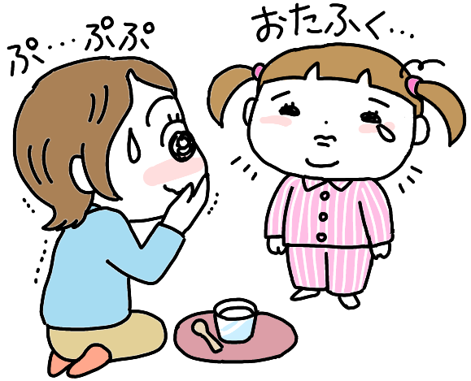



◆子どもの看護休暇（育児介護休業法）

　就学前まで年5日（2人以上は10日）半日取得可、

　予防接種、検診も可

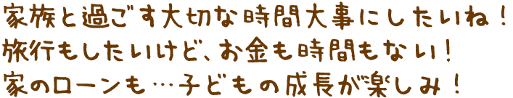





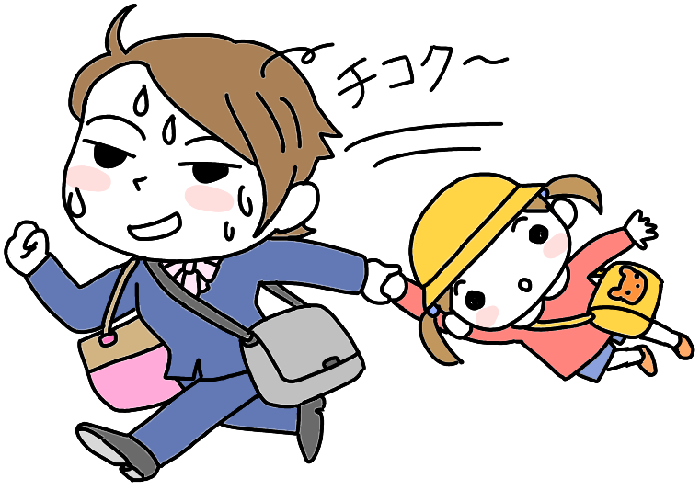



◆育児時間　（労基法）

◆介護休暇（育児介護休業法）

対象家族1人につき各疾病や状態に応じて通算93日

日の間に3回の分割取得ができる

　範囲：配偶者、父母、子、配偶者の父母、　祖父母、兄弟姉妹、孫、

◆短期介護休暇（育児介護休業法）

2週間以上の要介護状態、

　1年に5日（要介護者2人以上は10日）、半日単位可

◆介護終了まで時間外労働は免除

１歳まで1日2回　各30分

◆育児休業（育児介護休業法）

子が1歳に達するまでの希望する期間。

　　保育所に入所できないなどの場合は

　　1歳6カ月まで延長可、それでも入れないときは

２歳まで。

　　父母両方育休を取得する場合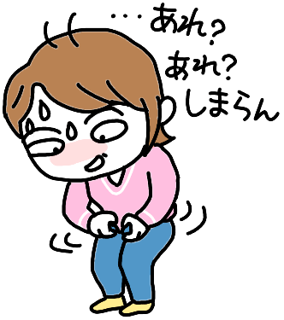　1歳2カ月まで

◆短時間勤務制度（育児介護休業法）

　3歳まで1日6時間労働

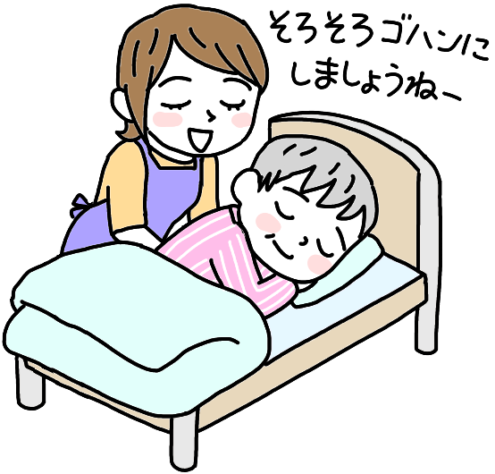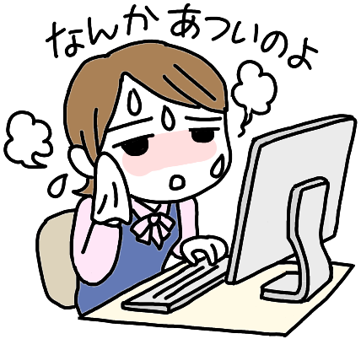◆時間外勤務制限　　（育児介護休業法）

　申出による　3歳までは免除

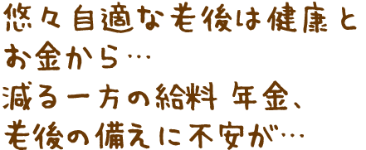

◆育児時間　（労基法）

１歳まで1日2回　各30分

◆育児休業（育児介護休業法）

子が1歳に達するまでの希望する期間。

　保育所に入所できないなどの場合は

　1歳6カ月まで延長可

　父母両方育休を取得する場合

　1歳2カ月まで

* 短時間勤務制度（育児介護休業法）

　3歳まで1日6時間労働

◆時間外勤務制限　　（育児介護休業法）

　申出による　3歳までは免除

◆育児時間　（労基法）

１歳まで1日2回　各30分

◆育児休業（育児介護休業法）

子が1歳に達するまでの希望する期間。

　保育所に入所できないなどの場合は

　1歳6カ月まで延長可

　父母両方育休を取得する場合

　1歳2カ月まで

* 短時間勤務制度（育児介護休業法）

　3歳まで1日6時間労働

◆時間外勤務制限　　（育児介護休業法）

　申出による　3歳までは免除

◆育児時間　（労基法）

１歳まで1日2回　各30分

◆育児休業（育児介護休業法）

子が1歳に達するまでの希望する期間。

　保育所に入所できないなどの場合は

　1歳6カ月まで延長可

　父母両方育休を取得する場合

　1歳2カ月まで

* 短時間勤務制度（育児介護休業法）

　3歳まで1日6時間労働

◆時間外勤務制限　　（育児介護休業法）

　申出による　3歳までは免除

◆育児時間　（労基法）

１歳まで1日2回　各30分

◆育児休業（育児介護休業法）

子が1歳に達するまでの希望する期間。

　保育所に入所できないなどの場合は

　1歳6カ月まで延長可

　父母両方育休を取得する場合

　1歳2カ月まで

* 短時間勤務制度（育児介護休業法）

　3歳まで1日6時間労働

◆時間外勤務制限　　（育児介護休業法）

　申出による　3歳までは免除

◆育児時間　（労基法）

１歳まで1日2回　各30分

◆育児休業（育児介護休業法）

子が1歳に達するまでの希望する期間。

　保育所に入所できないなどの場合は

　1歳6カ月まで延長可

　父母両方育休を取得する場合

　1歳2カ月まで

* 短時間勤務制度（育児介護休業法）

　3歳まで1日6時間労働

◆時間外勤務制限　　（育児介護休業法）

　申出による　3歳までは免除

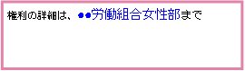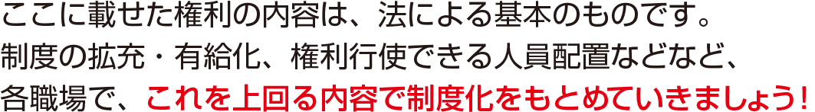

権利の詳細は、●●労働組合女性部まで

産前産後休業中は健康保険から出産手当金が標準報酬の3分の2が支給される。出産一時金として42万円が支給。

育児休業給付金は、180日までは67％、181日以降は50％雇用保険から給付。最長1歳6か月まで。社会保険料負担免除。

介護休業給付金は3か月まで67％支給。

**育休は専業主婦の夫も取得できます。**

　　配偶者が子を養育していても育休が取得できます。（専業主婦でもよい）

**産後パパ育休の新設**

　　子の出生の日から５７日間に、「産後パパ育休」を取得することが

　　できるようになり、

　　さらに、再び育児休業を取得することができるようになりました。

**子育ての期間中**

　　就学前児を持つ労働者が請求すれば深夜労働をさせてはならない。時間外労働は月24時間・年150時間を超えてはならない

2017年1月1日改訂版

◆育児時間　（労基法）

１歳まで1日2回　各30分

◆育児休業（育児介護休業法）

子が1歳に達するまでの希望する期間。

　保育所に入所できないなどの場合は

　1歳6カ月まで延長可

　父母両方育休を取得する場合

　1歳2カ月まで

* 短時間勤務制度（育児介護休業法）

　3歳まで1日6時間労働

◆時間外勤務制限　　（育児介護休業法）

　申出による　3歳までは免除

権利の詳細は、●●労働組合女性部まで

2017.1.1改訂版